**SPRAWOZDANIE**   
Zajęcia: Grafika komputerowa

Prowadzący: prof. dr hab. Vasyl Martsenyuk

Laboratorium: 6

Data: 24 kwietnia 2020r

Temat: Światło i materiały

Wariant: java

Imię Nazwisko: Marek Żyła

Informatyka I stopień,

stacjonarne,

4 semestr, Gr.1b

# Polecenie:

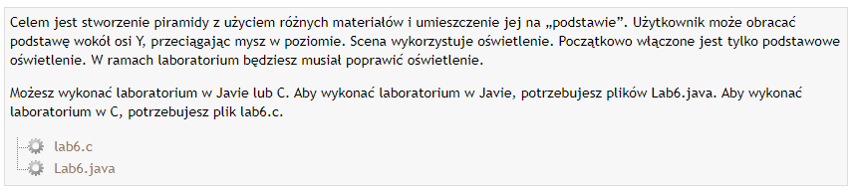

# Wprowadzone Dane:







# Wykorzystane komendy

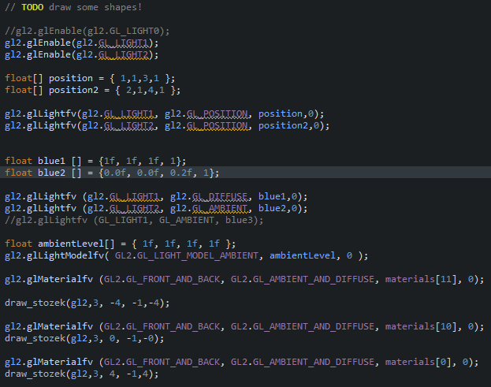

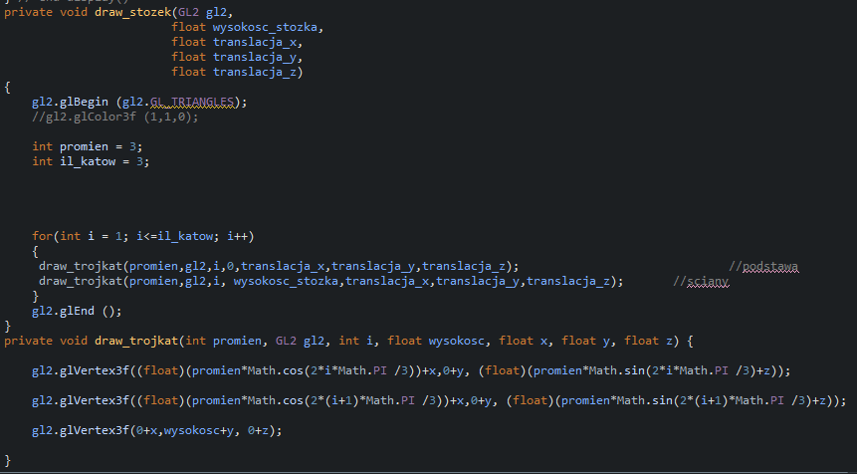

https://github.com/Samo276/GK_lab_6

# Wynik Działania:

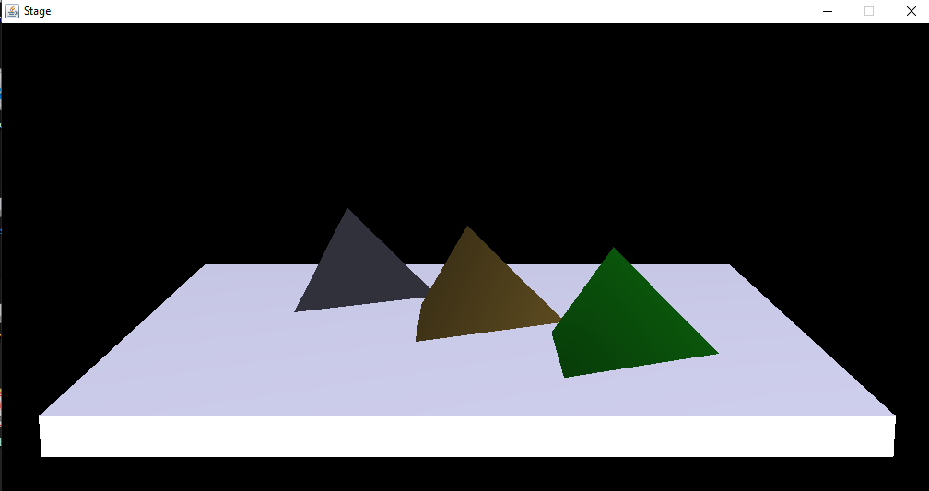

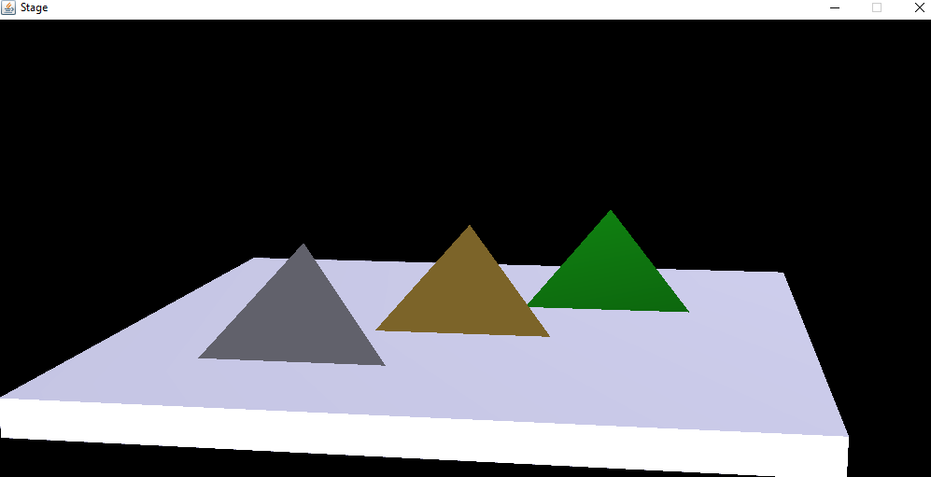

# Wnioski:

Ustawiłem białe światło naświetlające scenę

Lekko niebieskie światło ambientowe

Oraz wykorzystałem materiały zawarte w pliku

Tworzenie figur można było wykorzystać kod z poprzednich zajęć po lekkiej modyfikcji.